ΣΥΛΛΟΓΟΣ ΦΙΛΩΝ ΑΡΧΑΙΟΛΟΓΙΚΟΥ ΜΟΥΣΕΙΟΥ ΡΕΘΥΜΝΟΥ

ΕΚΘΕΣΗ ΦΩΤΟΓΡΑΦΙΑΣ

ΔΗΜΗΤΡΗ ΧΑΛΚΙΑΔΑΚΗ
Άνθρωπος στο χώρο.
Όταν οι σκιές φωτίζουν περισσότερο από το φως.
18 – 30 Μαΐου 2012

Στο πλαίσιο των εκδηλώσεων Ημέρες Ρεθύμνου 2012
που διοργανώνει ο Σύλλογος Κατοίκων της Παλιάς Πόλης,
ο Σύλλογος Φίλων Αρχαιολογικού Μουσείου Ρεθύμνου
και ο Χώρος Πολιτισμού About,
σε συνεργασία
με την ΚΕ΄ Εφορεία Προϊστορικών και Κλασικών Αρχαιοτήτων
παρουσιάζουν την έκθεση φωτογραφίας
του Δημήτρη Χαλκιαδάκη.

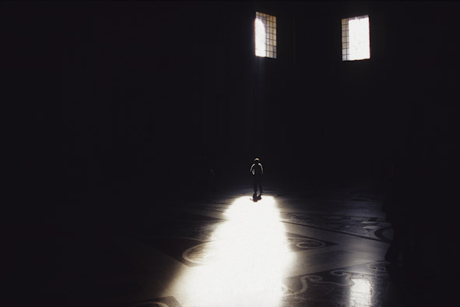  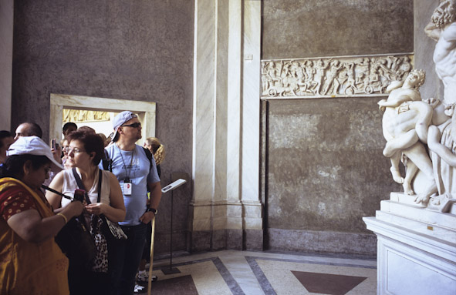 | Η Παγκόσμια Ημέρα Μουσείων φέτος έχει θέμα το Μουσείο σε έναν κόσμο που αλλάζει, ένα κόσμο νέων ιδεών και προκλήσεων. Σε αυτόν τον κόσμο, οι φωτογραφίες του Δημήτρη Χαλκιαδάκη προσπαθούν να αποτυπώσουν τη σχέση που αναπτύσσεται ανάμεσα στον άνθρωπο της πολυσυλλεκτικής καθημερινότητας που βρίσκεται σε διαρκή κίνηση και τα μνημεία που αποτελούν σαφή συνεκδοχή της έννοιας του Χρόνου και της Μνήμης.

ΤΖΑΜΙ ΚΑΡΑ ΜΟΥΣΑ ΠΑΣΑ
ΕΓΚΑΙΝΙΑ: Παρασκευή, 18.5. 2012 (20:00΄)
ΔΗΜΗΤΡΗΣ ΧΑΛΚΙΑΔΑΚΗΣ

Γεννήθηκε στο Ρέθυμνο της Κρήτης, το 1975.
Αποφοίτησε από το Τμήμα Φυσικής του Καποδιστριακού Πανεπιστημίου Αθηνών (διπλωματική εργασία με θέμα Ψηφιακή επεξεργασία αστρικών ειδώλων).
Από το 1999 ασχολείται επαγγελματικά με την έρευνα και φωτογράφηση χώρων για τις ανάγκες κινηματογραφικών και διαφημιστικών ταινιών, μουσικών κλιπ και βίντεο χορού, ενώ από το 2004, με διάφορες πλευρές της εφαρμοσμένης φωτογραφίας.
Έχει εργαστεί ως φωτογράφος πλατώ για κινηματογραφικές ταινίες, εξερευνώντας τη δημιουργική διαδικασία στον κινηματογράφο, αλλά και σε άλλες μορφές τέχνης.
Το 2011, η ατομική του έκθεση Άνθρωπος στο Χώρο διοργανώθηκε και πραγματοποιήθηκε στο Χώρο Πολιτισμού About, στο πλαίσιο του Athens Photo Festival 2011. Το σχετικό φωτογραφικό λεύκωμα εκδόθηκε από τις εκδόσεις Νήσος.

Στα προσωπικά έργα του Δημήτρη Χαλκιαδάκη διακρίνονται δύο βασικοί άξονες: η αποτύπωση της καλλιτεχνικής δημιουργίας, όπως αυτή εξελίσσεται στο χρόνο, και η καταγραφή των σημαδιών της ανθρώπινης παρουσίας στο χώρο, με τη φθορά που αναπόφευκτα επέρχεται.

dimitrischalkiadakis.com

